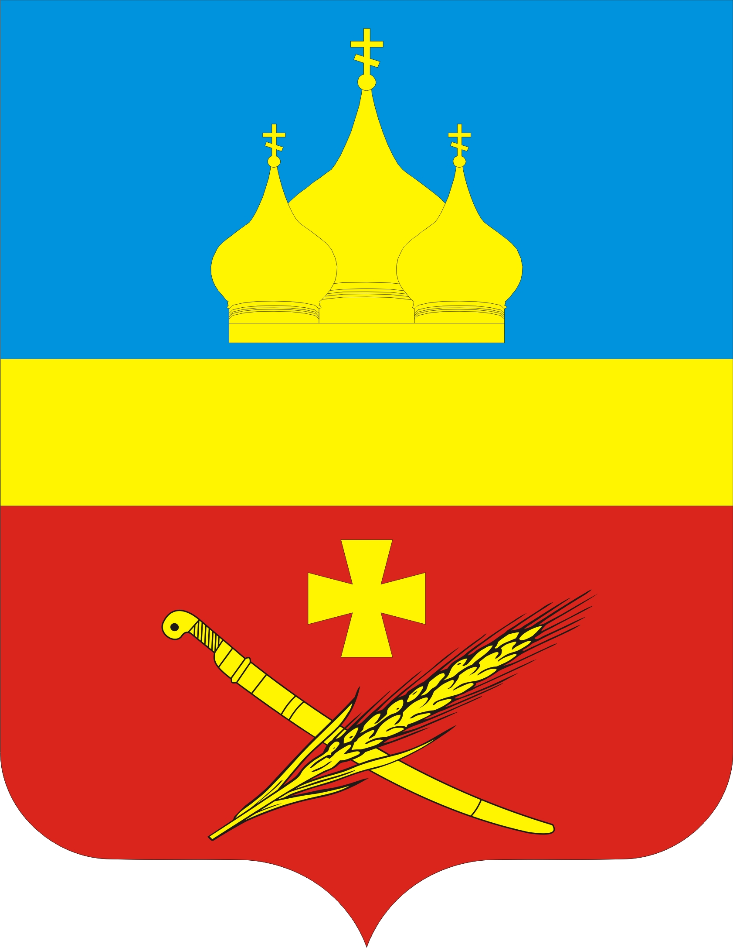 ПРОЕКТ
Россия
Ростовская область Егорлыкский район
Администрация Егорлыкского сельского поселения

ПОСТАНОВЛЕНИЕ

-- октября 14 --

«Об утверждении антикоррупционного стандарта
в сфере управления и распоряжения земельными
участками, находящимися в муниципальной
собственности Егорлыкского сельского поселения»

В соотвествии с пунктом 4 ст.7 Федерального закона от 25.12.2008 №273-ФЗ «О противодействии коррупции», ст. 8 Областного закона от 12.05.2009 №218-ЗС «О противодействиях коррупции в Ростовской области», распоряжением Администрации Егорлыкского района от 16.04.2014 г. №73 «Об утверждении сфер деятельности, для которых устанавливаются запреты, ограничения и дозволения, обеспечивающие предупреждение коррупции и разработке антикоррупционных стандартов в данных сферах» с целью предупрежедения коррупции в сфере управления и распоряжения земельными участками Егорлыкского сельского поселения, руководствуясь п. 3 ст. 28, п. 8 ст. 47, Устава муниципального образования «Егорлыкское сельское поселении»,
ПОСТАНОВЛЯЮ:
1.Утвердить антикоррупционный стандарт в сфере управления и распоряжения земельными участками Егорлыкского сельского поселения согласно приложению к настоящему постановлению.
2.Сектору имущественных и земельных отношений Администрации при оказании услуг в сфере управления и распоряжения земельными участками Егорлыкского сельского поселения, руководствоваться данным антикоррупционным стандартом.
3.Постановление вступает в силу со дня его опубликования в «Муниципальном вестнике».
4.Контроль исполнения настоящего постановления возложить на заместителя Главы Администрации Егорлыкского сельского поселения А.А. Димитрова.

Глава Егорлыкского
сельского поселения И.И. Гулай

Постановление вносит
сектор имущественных и
земельных отношений

